<https://ctflearn.com/challenge/263>

W zadaniu znajduje się podpowiedź o systemie szyfrowania 5x5

Okazało się że to Szachownica Polibiusza

Gdzie litery zapisywane są tak

1-3,4-4,2-1,{,4-4,2-3,4-5,3-2,1-2,4-3,_,4-5,3-5,}

C,T,F,{,T,H,U,M,B,S,_,U,P}

Używając <https://cryptii.com/pipes/polybius-square> sprawdziłem poprawność swojej odpowiedzi:

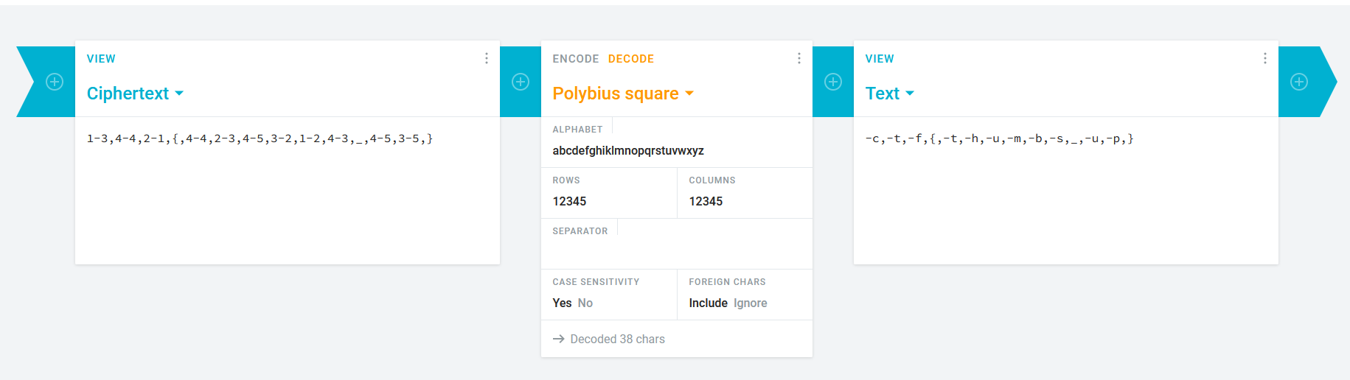

-c,-t,-f,{,-t,-h,-u,-m,-b,-s,_,-u,-p,}

Co daje ostateczną odpowiedź:

ctf{thumbs_up)